Муниципальное общеобразовательное учреждение города Мурманска
средняя общеобразовательная школа № 50

ПРОГРАММА ОРГАНИЗАЦИИ И РАЗВИТИЯ ПИТАНИЯ ШКОЛЬНИКОВ

«ЗДОРОВОЕ ПИТАНИЕ»

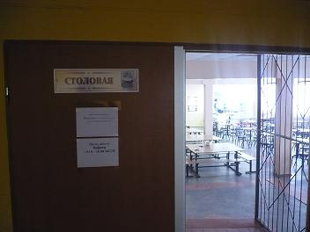

г. Мурманск - 2010

Информационная справка

Практика организации питания в нашей школе убедили нас в преимуществе столовых, работающих непосредственно на сырье. Их полная автономность в приготовлении пищи, дает большую возможность обеспечения на месте блюд самого разнообразного меню. Отсутствие необходимости транспортировки пищи на длительное расстояние, её замораживания (охлаждения) и повторного разогрева дает возможность сохранить не только вкусовые достоинства, но и пищевую ценность.
С другой стороны, приготовление пищи в таких условиях требует наличия значительного штата персонала в таких столовых, они должны быть оснащены полным оборудованием для обработки сырья, приготовления пищи, её раздачи, сбора и мытья посуды.
В нашей столовой большое внимание уделяется правильному хранению продуктов. В школе имеется 3 холодильника и 1 морозильная камера, предназначенные для хранения разного вида продуктов, причем каждого вида отдельно. Их наличие помогает сохранить качество продуктов до непосредственного их приготовления. Кроме того, в обязанности работников пищеблока входит выполнения всех норм хранения и реализации продуктов, а также выполнение всех санитарно-гигиенических норм.

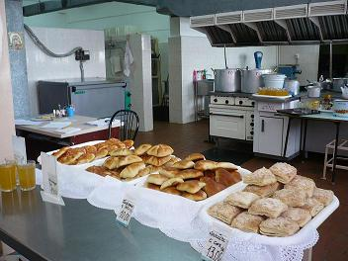

Соблюдение норм хранения продуктов и калорийности питания контролируется медицинским работником школы ежедневно. Кроме того, ведется санитарный журнал о допуске работников в столовой к работе.
Расширить ассортимент за счет большого количества салатов и разнообразных гарниров помогают овощерезка, мясорубка, универсальная кухонная машина, расстоечный шкаф.
На всех столах: овощном, мясо-рыбном, мучном, холодных закусок, горячем, работают 5 человек: заведующая производством, повар, пекарь, мойщица посуды и уборщик служебных помещений. Все работники столовой имеют профессиональное образование и стаж работы. Ношение спецодежды для работников пищеблока является обязательным. Это позволяет соблюдать необходимые санитарно – гигиенические нормы.

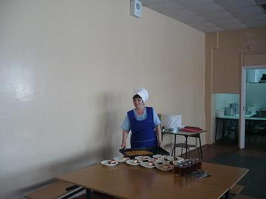

В школе наряду с организованным питанием для всех учащихся работает буфет. В нем постоянно присутствует не только выпечка школьной столовой, но и разнообразные соки, напитки, кондитерские изделия. Соки ежедневно включаются и в обязательный рацион школьного питания.

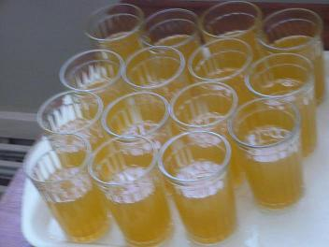

Школьная столовая полностью укомплектована необходимой посудой. Ее чистоте уделяется повышенное внимание. Мытье и дезинфекция производятся с соблюдением всех норм санитарно-гигиенического режима, используются самые лучшие средства дезинфекции. В работе постоянно находятся два комплекта столовых приборов. Это позволяет увеличить время дезинфекции. За время работы в школе не было ни одного случая заболевания кишечной инфекцией по вине столовой.
Перед входом в помещение столовой для мытья рук учащимися организовано специальное место, оборудованное сушилками для рук.

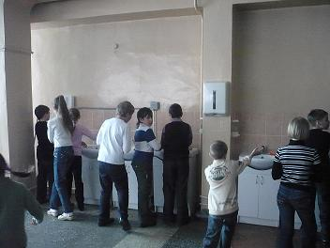

Большое внимание имеет эстетичный вид приготовляемых блюд, поэтому наши повара уделяют этому огромное внимание.

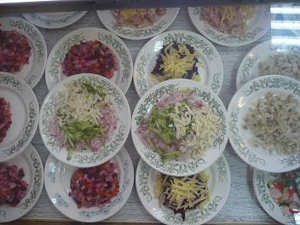

Большое внимание уделяется калорийности школьного питания. Учитывается возраст и особенности нагрузки школьников. Используется цикличное меню, утвержденное управлением Роспотребнадзора.

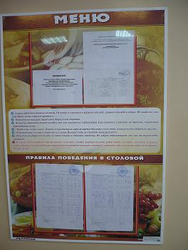

Необычайно приятна в нашей столовой атмосфера тепла и домашнего уюта. На столах всегда есть салфетки, соль и специи. Дополняют все это красочные настенные натюрморты. Персонал столовой всегда встречает детей доброжелательными улыбками и многих детей знает по именам. Поэтому дети всегда с удовольствием посещают школьную столовую.

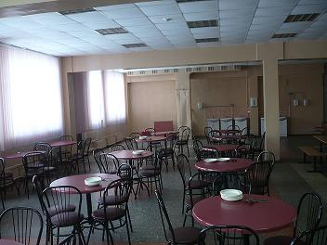

Ежедневно до десяти часов утра происходит учет наличного состава обучающихся, производится корректировка предварительных заказов предыдущего дня. В конце дня производится учет и сверка наличного состава обучающихся и количества выданных в столовой порций. Это позволяет выявить тех детей, кто не получил питания, выяснить причину и принять соответствующие меры.
В школе ведутся журналы. За качеством питания постоянно следит комиссия из членов школьной администрации. Качество получаемой сырой и готовой продукции проверяет бракеражная комиссия.
Их совместная работа позволяет контролировать организацию питания в школе, его качество, вносить необходимые коррективы и, в конечном счете, сохранить здоровье каждого ученика нашей школы.
Для того чтобы организация питания была четкой и адресной учет наличного состава учащихся проводится ежедневно и заказ на питание проводится с учетом и каждодневных изменений. Ежемесячно ведется оформление документации.

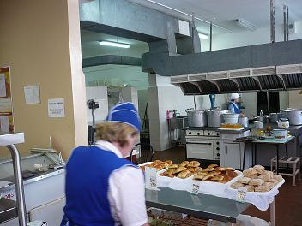

Описание проблемы

Значительное число современных проблем в системе общего образования, связано с негативной динамикой здоровья детей и подростков. Особую тревогу вызывает сам характер нарушений, которые часто являются следствием перенапряжения детского организма в процессе адаптации к качеству образовательной среды. Такие нарушения получили название «школьной патологии». Специалисты отмечают, что «школьные патологии» проявляются в развитии опорно-двигательной, пищеварительной, сердечно – сосудистой систем, ростом нервно – психических заболеваний, болезней органов дыхания, зрения. Вследствие этого наблюдается общее снижение уровня психологической комфортности у детей и подростков. И как общее проявление – отрицательная динамика социальной активности, что проявляется в инертности в учебной и трудовой деятельности, а нередко ведет к неадекватному и даже агрессивному поведению.
- Уровень распространенности хронической патологии среди учащихся 1-9 классов на заболевания органов пищеварения приходится 9,5% процентов.
Поэтому в программе учреждения «Школа здоровья» здоровье ребенка рассматривается не только как цель, содержание и результат образовательного процесса, но и как критерий оценки качества и эффективности педагогической деятельности. Для решения этой задачи и была разработана Программа развития организации питания в школе, которая предполагает, что правильно организованное питание, несомненно, поможет сохранять здоровье школьников.

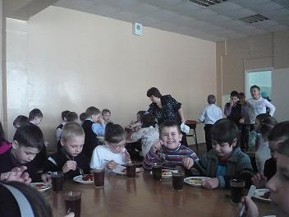

Актуальность программы

Необходимость серьезно заниматься формированием культуры здоровья в системе общего образования обусловлена рядом объективных причин:
- фундамент здоровья человека закладывается в детском возрасте, а, следовательно, здоровые интересы и привычки, ценностное отношение к здоровью целесообразно начать развивать именно в этот период;
- в этом же возрасте закладываются и основы здорового образа жизни, как система норм и правил, усваиваемых ребенком в специально проецируемой деятельности;
- школьный период в развитии наиболее сенситивен в формировании ключевых знаний об особенностях развития человеческого организма, о факторах и способах сохранения и развития здоровья.
Вопросы организации школьного питания в последние годы вызывают повышенный интерес. Их решению посвящена программа «Школьное питание». Основу предполагаемых подходов составляет внедрение новых схем питания школьников и использование современного высококачественного оборудования, позволяющего при минимальных затратах обеспечить питание школьников на уровне требований сегодняшнего дня. Поэтому администрация школы сегодня уделяет большое внимание вопросам жизни и здоровья детей и подростков. Особенно сейчас остро встал вопрос об организации правильного школьного питания. Питание должно быть сбалансированным, в течение дня ребенок должен получать необходимый для этого минимум пищевых и минеральных веществ. Если учесть, что большую часть времени дети проводят в школе, то и полноценно питаться они должны здесь же.

ЦЕЛЬ программы организации и развития школьного питания:
Создание условий, способствующих укреплению здоровья, формированию навыков правильного здорового питания и поиск новых форм организации горячего питания.

ЗАДАЧИ программы организации и развития школьного питания:
1. Способствовать формированию здоровой личности.
2. Добиться увеличения охвата обучающихся горячим питанием.
3. Внедрить новые формы организации питания.
4. Обеспечить благоприятные условия для качественного образовательного процесса.

В ПРОГРАММЕ ПРИНИМАЮТ УЧАСТИЕ:

Семья:
- родительская конференция
- Совет школы

Администрация:
- индивидуальные беседы;
- пропаганда санитарно-гигиенических знаний среди участников образовательного процесса

Педагогический коллектив:
- совещания;
- семинары;
- приобщение в кружки и секции;
- пропаганда здорового образа жизни

Медицинский работник:
- уроки здоровья
- индивидуальные беседы
- контроль за здоровьем обучающихся
- контроль за состоянием столовой и пищеблока

Социальный педагог:
- выявление неблагополучных семей, посещение на дому
- помощь в выборе занятий по интересам
- санитарно-гигиеническое просвещение

ОСНОВНЫЕ НАПРАВЛЕНИЯ РАБОТЫ

1-е направление
Организационно-аналитическая работа, информационное обеспечение

Основные мероприятия | Срок | Исполнители
- Организационное совещание  – порядок приема учащимися завтраков и обедов;  - оформление дотации на питание;  - график дежурств и обязанности дежурного учителя и учащихся в столовой | Сентябрь, декабрь | Зам. директора по ВР (ответственный за организацию питания), директор школы
2. Совещание классных руководителей: - об организации горячего питания | Октябрь | Руководитель МО классных руководителей, зам. директора по ВР
3. Совет при директоре по вопросам организации и развития школьного питания | Сентябрь, май | Директор школы
4. Заседание Совета школы по организации питания с приглашением классных руководителей 1 – 9-х классов по вопросам:  - охват учащихся горячим питанием  - соблюдение сан. гигиенических требований;  - профилактика инфекционных заболеваний | Октябрь, февраль | Совет школы
5. Организация работы школьной комиссии по питанию (учащиеся, педагоги, родители) | В течение года | Администрация
6. Осуществление ежедневного контроля за работой столовой, буфета проведение целевых тематических проверок | В течение года | Администрация, бракеражная комиссия

2-е направление:
Методическое обеспечение

Основные мероприятия | Срок | Исполнители
1. Организация консультаций для классных руководителей  1 -4, 5- 9 классов;  - культура поведения учащихся во время приема пищи,  - соблюдение санитарно-гигиенических требований  - организация горячего питания – залог сохранения здоровья | В течение года | Медсестра школы
2. Обобщение и распространение положительного опыта по вопросам организации и развития школьного питания, внедрению новых форм обслуживания учащихся | В течение года | Администрация

3-е направление:
Работа по воспитанию культуры питания среди обучающихся

Основные мероприятия | Срок | Исполнители
1.Проведение классных часов по темам:  - режим дня и его значение;  - культура приема пищи;  - Острые кишечные заболевания и их профилактика | Сентябрь | медсестра
2. Игра – праздник для учащихся начальной и основной школы «Золотая осень» | Октябрь | Зам. директора по ВР, старшая вожатая
3. Конкурс газет среди учащихся 3 – 5 классов «О вкусной и здоровой пище» | Ноябрь | Учитель ИЗО, старшая вожатая
4. Беседы с учащимися 8-9 классов «Берегите свою жизнь» | Декабрь | Классные руководители
5.День национальной кухни | Январь | Зам. директора по ВР, классный руководитель,
6. Конкурс среди учащихся 5 – 7 классов «Хозяюшка» | Март | Учитель технологии, кл. руководитель
7. Анкетирование учащихся:  - Школьное питание  - По вопросам питания | октябрь, февраль, апрель | Администрация, кл. руководитель
8. Цикл бесед «Азбука здорового питания» | Май | Зам. директора по ВР, активы классов
9. Работа по оздоровлению обучающихся в зимний период (каникулярное время) | Декабрь-январь | Зам. директора по ВР, начальник лагеря дневного пребывания детей

4-е направление –
Работа с родителями по вопросам организации школьного питания

Основные мероприятия | Срок | Исполнители
1. Проведение классных родительских собраний по темам:  - совместная работа семьи и школы по формированию здорового образа жизни дома. Питание учащихся.  - профилактика желудочно-кишечных заболеваний и инфекционных, простудных заболеваний. Итоги медицинских осмотров учащихся | сентябрь  октябрь  декабрь | Врач, медсестра
2. Индивидуальные консультации медсестры школы для родителей «Как кормить нуждающегося в диетпитании» | первый вторник каждого месяца | Медсестра
3. Родительский лекторий «Здоровье вашей семьи» | февраль | Педагог-психолог
4. Встреча медицинского работника с родителями  - «Личная гигиена ребенка» | апрель-май | Медсестра, классные руководители
5. Анкетирование родителей «Ваши предложения на новый учебный год по развитию школьного питания» | май | Классные руководитель

5-е направление:
Организация работы по улучшению материально-технической базы столовой, расширению сферы услуг для учащихся и родителей

Основные мероприятия | Срок | Исполнители
1. Продолжение эстетического оформления зала столовой | Август, сентябрь | администрация
2. Разработка новых блюд, изделий, их внедрение в систему школьного питания | в течение года | зав. производством
3. Апробирование новых форм организации школьного питания | В течение года | зав. производством, администрация

ОСНОВНЫЕ ДОКУМЕНТЫ ПО ОРГАНИЗАЦИИ ПИТАНИЯ В ШКОЛЕ

Приказ об организации питания на 2009-2010 учебный год.
Приказ о выполнении условий муниципальных контрактов по организации питания обучающихся.
Приказ о порядке предоставления питания учащимся школы.
Приказ об обеспечении бесплатным питанием учащихся школы.
Положение об организации питания обучающихся в МОУ СОШ № 50.

ГРАФИКИ ДЕЖУРСТВА В СТОЛОВОЙ

- график дежурства учителей,
- график дежурства администрации,
- график дежурства обучающихся (5-9 классы)

КОНТРОЛЬ ЗА ОРГАНИЗАЦИЕЙ ПИТАНИЯ
- ежедневный: ведение экрана питания, организация дежурства учителя, администратора,
- еженедельный: акт проверки горячего питания обучающихся 1-9 классов;
- ежемесячный: аналитический отчет об охвате горячим питанием.

ПРИЛОЖЕНИЯ

ВИДЫ АНКЕТ

Анкета "Питание глазами родителей"

1.Удовлетворяет ли Вас система организации питания в школе?
2.Считаете ли Вы рациональным организацию горячего питания в школе?
3.Удовлетворены ли Вы санитарным состоянием столовой?
4. Удовлетворены ли Вы качеством приготовления пищи?
5. Удовлетворены ли Вы работой буфета?

Анкета "Питание глазами обучающихся"
1.Удовлетворяет ли тебя система организации питания в школе?
2. Устраивает ли тебя ежедневное меню?
3. Удовлетворен ли ты качеством приготовления пищи?
4. Удовлетворен ли ты работой обслуживающего персонала?
5. Удовлетворен ли ты графиком питания. Твои предложения.
6. Считаешь ли ты, что горячее питание повышает твою успеваемость?

Анкета для ученика "Завтракал ли ты?"
1. Что ты ел на завтрак?
2. Считаешь ли ты завтрак необходимым?
3. Какие твои любимые овощи?
4. Какие овощи ты не ешь?
5. Сколько раз в день ты ешь овощи?
6. Любишь ли ты фрукты?
7. Какие фрукты твои любимые?
8. Сколько раз в день ты ешь свежие фрукты?
9. Что ты ешь чаще всего между основными приемами пищи?
10.Какой напиток ты пьешь чаще всего?
11.Считаешь ли ты продукты, которые употребляешь полезными для себя?
12.Считаешь ли ты, что твой вес: нормальный, избыточный, недостаточный?

УЧЕТ питающихся

1. Ведомость учета питающихся (заполняется дежурным учителем, дублируется зав. производством)

Дата: «____» _____________ 200___ г.
Класс | Кол-во | 45-00 | 56-00 | Итого
1а
1б
2а
2б
3а
3б
…
9а

2. Табель учета питающихся (по каждому классу отдельно, составляет кл. руководитель)

№ п/п | Фамилия, имя обучающегося | месяц |  |  |  |  |  |  |  | Уважительные причины пропусков
№ п/п | Фамилия, имя обучающегося | 1 | 2 | 3 | 4 | 5 | … | … | 30 | справка | олимпиады, соревнования и др. | пропуски
1 | Баранов Николай |  |  | н |  |  |  |  | н | 1 | 1
 | Итого: |  |  | 1 |  |  |  |  | 1 | 1 | 1

Классный руководитель _________________________ ___________________
(подпись) (дата)

- Итоговый табель питающихся (ежемесячно, составляется ответственным за питание и сдается бухгалтеру для отчета)

классы | Всего детей | месяц |  |  |  |  |  |  |  | Уважительные причины пропусков
классы | Всего детей | 1 | 2 | 3 | 4 | 5 | … | … | 30 | справка | Олимпиады, соревнования и др. | пропуски
1 а | 20 |  | 1 |  | 2 |  |  |  |  | 3
1б | 21 |  |  | 3 | 2 |  |  |  | 4 | 9
…
Итого пропусков: |  |  | 1 | 3 | 4 |  |  |  | 4 | 12
Итого питающихся:

Главный бухгалтер ______________________________Сорокина А.Н.

Зав. производством ______________________________ Садыкова Т.Н.

ГРАФИКИ

График дежурства обучающихся и учителей (составляется на учебную четверть)

Дата | Дежурный класс | Дежурный учитель
Январь
12-14 | 8А | Богданов Р.И.
15-17 | 9А | Скубарева И.А.
….

